

**Карағанды облысы әкімдігінің отбасы және балалар саласында көрсетілетін мемлекеттік қызметтер регламенттерін бекіту бойынша кейбір қаулыларына өзгеріс енгізу туралы**

***Күшін жойған***

Қарағанды облысы әкімдігінің 2016 жылғы 1 қыркүйектегі № 64/04 қаулысы. Қарағанды облысының Әділет департаментінде 2016 жылғы 10 қазанда № 3979 болып тіркелді. Күші жойылды - Қарағанды облысы әкімдігінің 2018 жылғы 3 мамырдағы № 20/02 қаулысымен

      Ескерту. Күші жойылды - Қарағанды облысы әкімдігінің 03.05.2018 № 20/02 (алғашқы ресми жарияланған күннен кейін күнтізбелік он күн өткен соң қолданысқа енгізіледі) қаулысымен.

      Қазақстан Республикасының 2013 жылғы 15 сәуірдегі "Мемлекеттік көрсетілетін қызметтер туралы" Заңына, "Отбасы және балалар саласында көрсетілетін мемлекеттік қызметтер стандарттарын бекіту туралы" Қазақстан Республикасы Білім және ғылым Министрінің 2015 жылғы 13 сәуірдегі №198 бұйрығына өзгерістер енгізу туралы" Қазақстан Республикасы Білім және ғылым министрінің 2016 жылғы 24 наурыздағы № 210 бұйрығына (Нормативтік құқықтық актілерді мемлекеттік тіркеу тізілімінде № 13670 болып тіркелген) сәйкес, Қарағанды облысының әкімдігі **ҚАУЛЫ ЕТЕДІ:**

      1. "Отбасы және балалар саласында көрсетілетін мемлекеттік қызметтер регламенттерін бекіту туралы" Қарағанды облысы әкімдігінің 2015 жылғы 23 маусымдағы № 34/17 қаулысына (Нормативтік құқықтық актілерді мемлекеттік тіркеу тізілімінде № 3354 тіркелген, 2015 жылғы 12 тамызда "Әділет" ақпараттық-құқықтық жүйесінде, 2015 жылғы 11 тамызда "Орталық Қазақстан" № 126-127 (22 012), 2015 жылғы 11 тамызда "Индустриальная Караганда" № 111-112 (21862-21863) газеттерінде жарияланған) келесі өзгерістер енгізілсін:

      осы қаулының 1-қосымшасына сәйкес, көрсетілген қаулымен бекітілген "Патронат тәрбиешілерге берілген баланы (балаларды) асырап-бағуға ақшалай қаражат төлеуді тағайындау" мемлекеттік көрсетілетін қызмет регламенті жаңа редакцияда жазылсын.

      2. "Отбасы және балалар саласында көрсетілетін мемлекеттік қызметтер регламенттерін бекіту туралы" Қарағанды облысы әкімдігінің 2015 жылғы 23 маусымдағы № 34/18 қаулысына (Нормативтік құқықтық актілерді мемлекеттік тіркеу тізілімінде № 3355 тіркелген, 2015 жылғы 12 тамызда "Әділет" ақпараттық-құқықтық жүйесінде, 2015 жылғы 13 тамызда "Орталық Қазақстан" № 128 (22 013), 2015 жылғы 13 тамызда "Индустриальная Караганда" № 113-114 (21864-21865) газеттерінде жарияланған) келесі өзгерістер енгізілсін:

      осы қаулының 2-қосымшасына сәйкес, көрсетілген қаулымен бекітілген "Жетім баланы және (немесе) ата-анасының қамқорлығынсыз қалған баланы асырап алуға байланысты біржолғы ақшалай төлемді тағайындау" мемлекеттік көрсетілетін қызмет регламенті жаңа редакцияда жазылсын.

      3. Қарағанды облысы әкімдігінің 2016 жылғы 18 шілдедегі "Карағанды облысы әкімдігінің отбасы және балалар саласында көрсетілетін мемлекеттік қызметтер регламенттерін бекіту бойынша кейбір қаулыларына өзгеріс енгізу туралы" № 52/03 қаулысы жойылсын.

      4. Осы қаулының орындалуын бақылау облыс әкімінің жетекшілік жасайтын орынбасарына жүктелсін.

      5. Осы қаулы алғашқы ресми жарияланған күнінен кейін күнтізбелік он күн өткен соң қолданысқа енгізіледі.

|  |  |
| --- | --- |
| *Қарағанды облысының* *әкімі* | *Н. Әбдібеков* |

|  |  |
| --- | --- |
|  | Қарағанды облысы әкімдігінің 2016 жылғы 01 қыркүйектегі № 64/04 қаулысына 1 қосымша |
|  | Қарағанды облысы әкімдігінің 2015 жылғы 23 маусымындағы № 34/17 қаулысымен бекітілген |

**"Патронат тәрбиешiлерге берiлген баланы (балаларды) асырап-бағуға ақшалай қаражат төлеуді тағайындау" мемлекеттік көрсетілетін қызмет регламенті**

**1. Жалпы ережелер**

      1. "Патронат тәрбиешiлерге берiлген баланы (балаларды) асырап-бағуға ақшалай қаражат төлеуді тағайындау" мемлекеттік көрсетілетін қызметі (бұдан әрі – мемлекеттік көрсетілетін қызмет) облыстық маңызы бар қалалар мен аудандардың жергілікті атқарушы органдарымен көрсетіледі (бұдан әрі – көрсетілетін қызметті беруші).

      Өтінішті қабылдау және мемлекеттік қызмет көрсетудің нәтижесін беру:

      1) көрсетілетін қызметті берушінің кеңсесі;

      2) "электрондық үкіметтің" www.e.gov.kz веб-порталы (бұдан әрі – портал) арқылы жүзеге асырылады.

      2. Мемлекеттік қызметті көрсету нысаны – электрондық (толық автоматтандырылған) және (немесе) қағаз түрінде.

      3. Мемлекеттік көрсетілетін қызмет көрсетудің нәтижесі – "Отбасы және балалар саласында көрсетілетін мемлекеттік қызметтер стандарттарын бекіту туралы" Қазақстан Республикасы Білім және ғылым министрінің 2015 жылғы 13 сәуірдегі № 198 бұйрығымен бекітілген (Нормативтік құқықтық актілерді мемлекеттік тіркеу тізілімінде № 11184 тіркелген) "Патронат тәрбиешiлерге берiлген баланы (балаларды) асырап-бағуға ақшалай қаражат төлеуді тағайындау" мемлекеттік көрсетілетін қызмет стандартына (бұдан әрі – Стандарт) 1-қосымшаға сәйкес нысан бойынша патронат тәрбиешiлерге берiлген баланы (балаларды) күтіп-бағуға бөлінетін ақша қаражатын тағайындау туралы шешім.

      Мемлекеттік қызмет көрсету нәтижесін ұсыну нысаны – электрондық және (немесе) қағаз түрінде.

      Көрсетілетін қызметті алушы мемлекеттік көрсетілетін қызметті көрсету нәтижесі үшін қағаз жеткізгіште өтініш берген жағдайда электронды нысанда ресімделеді, басып шығарылады, көрсетілетін қызметті берушінің уәкілетті тұлғасының қолымен және мөрімен расталады.

      Порталда мемлекеттік қызмет көрсету нәтижесі көрсетілетін қызметті берушінің уәкілетті тұлғасының электрондық цифрлық қолтаңбасымен (бұдан әрі – ЭЦҚ) куәландырылған электрондық құжат нысанында көрсетілетін қызметті алушының "жеке кабинетіне" жіберіледі және сақталады.

**2. Мемлекеттік қызметтер көрсету процесінде көрсетілетін қызметті берушінің құрылымдық бөлімшелерінің (қызметкерлерінің) іс-қимыл тәртібін сипаттау**

      4. Мемлекеттiк қызмет көрсету бойынша рәсiмдi (iс-қимылды) бастауға жеке тұлғалардың өтінішіне қоса Стандарттың 9-тармағында көрсетілген қажетті құжаттардың немесе ЭЦҚ-мен қол қойылған электрондық құжат нысанындағы сұраныстың болуы негiздеме болып табылады.

      5. Мемлекеттiк қызмет көрсету процесiнiң құрамына кiретiн рәсiмдердің (iс-қимылдардың) мазмұны:

      1) көрсетілетін қызметті берушінің кеңсесі құжаттарды қабылдайды және оларды тіркеуді жүзеге асырады – 20 минут;

      нәтиже – құжаттарды көрсетілетін қызметті берушінің басшысына бұрыштама қоюға жібереді;

      2) көрсетілетін қызметті берушінің басшысы құжаттарды қарастырады және жауапты маманды анықтайды – бір жұмыс күні;

      нәтиже – орындау үшін жауапты маманды анықтау;

      3) жауапты маманның құжаттарды Стандарттың 9-тармағына көрсетілген талаптарға сәйкестігін қарауы және Стандарттың 1-қосымшасына сәйкес нысанда патронат тәрбиешiлерге берiлген баланы (балаларды) асырап-бағуға ақшалай қаражат төлеуді тағайындау туралы шешімнің жобасын дайындайды – үш жұмыс күні;

      нәтиже – көрсетілетін қызметті берушінің басшысына шешімге қол қоюға жіберу;

      4) көрсетілетін қызметті беруші басшы шешімнің жобасын қарастырады және қол қояды - 30 минут;

      нәтиже - мемлекеттiк қызмет көрсету нәтижесін тіркеу үшін көрсетілетін қызметті берушінің кеңсесіне жолдау;

      5) көрсетілетін қызметті берушінің кеңсесі көрсетілетін қызметті алушыға немесе портал арқылы көрсетілетін қызметті алушының "жеке кабинетіне" көрсетілетін қызметті берушінің уәкілетті тұлғаның ЭЦҚ-мен қол қойылған мемлекеттік қызметті көрсету нәтижесін электрондық нысанында береді - 15 минут;

      нәтиже - мемлекеттік қызмет көрсетудің нәтижесі көрсетілетін қызметті алушының "жеке кабинетіне" жолдау.

**3. Мемлекеттік қызметтерді көрсету процесінде көрсетілетін қызметті берушінің құрылымдық бөлімшелерінің (қызметкерлерінің) өзара іс-қимыл тәртібін сипаттау**

      6. Мемлекеттiк қызметті көрсету үдерісiне қатысатын құрылымдық бөлiмшелердiң (қызметкерлердiң) тiзбесi:

      1) көрсетілетін қызметті берушінің кеңсе қызметкері;

      2) көрсетілетін қызметті берушінің басшысы;

      3) көрсетілетін қызметті берушінің жауапты маманы.

      7. Әрбір рәсімнің (іс-қимылдың) ұзақтығын көрсете отырып, құрылымдық бөлімшелер (қызметкерлер) арасындағы рәсімдердің (іс-қимылдардың) реттілігін сипаттау:

      1) көрсетілетін қызметті берушінің кеңсе қызметшісі бұрыштама қою үшін құжаттарды басшыға жолдайды – 20 минут;

      2) көрсетілетін қызметті берушінің басшысы бұрыштама қояды, құжаттарды жауапты орындаушыға жолдайды – 1 жұмыс күні;

      3) көрсетілетін қызметті берушінің жауапты маманы патронат тәрбиешiлерге берiлген баланы (балаларды) асырап-бағуға ақшалай қаражат төлеуді тағайындау туралы шешім жобасын әзірлейді – 3 жұмыс күні;

      4) көрсетілетін қызметті берушінің басшысы патронат тәрбиешiлерге берiлген баланы (балаларды) асырап-бағуға ақшалай қаражат төлеуді тағайындау туралы шешім жобасына қол қояды – 30 минут;

      5) басшының қолы қойылған мемлекеттiк қызмет көрсету нәтижесін көрсетілетін қызметті алушыға жолдау - 15 минут.

      8. Мемлекеттік қызмет көрсету процесінде рәсімдердің (іс-қимылдардың) ретін, көрсетілетін қызметті берушінің құрылымдық бөлімшелерінің (қызметкерлерінің) өзара іс-қимылдарының толық сипаттамасы "Патронат тәрбиешiлерге берiлген баланы (балаларды) асырап-бағуға ақшалай қаражат төлеуді тағайындау" мемлекеттік көрсетілетін қызметтің осы регламентінің 1-қосымшасына сәйкес мемлекеттік қызмет көрсетудің бизнес-процестерінің анықтамалығында көрсетіледі.

**4. "Азаматтарға арналған үкімет" мемлекеттік корпорациясымен және (немесе) өзге де көрсетiлетiн қызметтi берушiлермен өзара iс-қимыл тәртiбiн, сондай-ақ мемлекеттiк қызмет көрсету процесiнде ақпараттық жүйелердi пайдалану тәртiбiн сипаттау**

      9. Мемлекеттік қызметтің портал арқылы көрсетілген жағдайында түсетін өтініштер және көрсетілетін қызметті беруші мен көрсетілетін қызметті алушы рәсімдерінің (іс-қимылдарының) бірізділігін тәртібін сипаттау:

      1) көрсетілетін қызметті алушы порталда тіркеуді жеке сәйкестендіру нөмірінің (бұдан әрі - ЖСН), сонымен қатар парольдің көмегімен жүзеге асырады;

      2) 1- процесс - көрсетілетін қызметті алушының қызмет алу үшін порталда ЖСН және парольді енгізуі (авторизация процесі);

      3) 1-шарт - ЖСН мен пароль арқылы тіркелген көрсетілетін қызметті алушы туралы деректердің түпнұсқалығын порталда тексеру;

      4) 2-процесс - көрсетілетін қызметті алушының құжаттарында бұзушылықтың болуына байланысты порталдың авторизациялаудан бас тарту туралы хабарламаны қалыптастыруы;

      5) 3-процесс - көрсетілетін қызметті алушының осы регламентте көрсетілген қызметті таңдауы, қызметті көрсету үшін экранға сұраныс нысанын шығару және нысан талаптары мен оның құрылымын ескере отырып, көрсетілетін қызметті алушының нысанды толтыруы (деректерді енгізуі), қажетті құжаттардың электрондық түріндегі көшірмелерін сұраныс нысанына бекіту, сондай-ақ сұранысты куәландыру (қол қою) үшін көрсетілетін қызметті алушының ЭЦҚ-мен қол қойылған тіркеу куәлігін таңдауы;

      6) 2-шарт – порталда ЭЦҚ тіркеу куәлігінің қолдану мерзімін және қайтарылған (күші жойылған) тіркеу куәліктерінің тізімінде жоқтығын, сондай-ақ сәйкестендіру деректерінің сәйкестігін (сұраныста көрсетілген ЖСН мен ЭЦҚ тіркеу куәлігінде көрсетілген ЖСН арасында) тексеру;

      7) 4-процесс - көрсетілетін қызметті алушының ЭЦҚ расталмауына байланысты сұратылып жатқан қызметтен бас тарту жөнінде хабарламаны қалыптастыру;

      8) 5-процесс - көрсетілетін қызметті беруші сұранысты өңдеуі үшін электрондық үкімет шлюзі (бұдан әрі - ЭҮШ) арқылы көрсетілетін қызметті берушінің ЭЦҚ-мен куәландырылған (қол қойылған) электрондық құжаттарды (көрсетілетін қызметті алушының сұранысын) өңірлік электрондық үкімет шлюзі ақпараттық жұмыс орнына (әрі қарай – ӨЭҮШ АЖО) жіберу;

      9) 3-шарт – көрсетілетін қызметті берушінің қызмет көрсету үшін көрсетілетін қызметті алушының қоса берілген құжаттарының сәйкестігін және негіздерін тексеруі;

      10) 6-процесс - көрсетілетін қызметті алушының құжаттарында бұзушылықтың болуына байланысты сұратылып отырған қызметтен бас тарту жөнінде хабарламаны қалыптастыру;

      11) 7- процесс – көрсетілетін қызметті алушының ӨЭҮШ АЖО қалыптастырған қызметтің нәтижесін (электрондық құжат нысанындағы хабарламаны) алуы.

      10. Портал арқылы мемлекеттік қызметті көрсету кезінде қатыстырылған ақпараттық жүйелердің функционалдық өзара іс-қимылы осы регламентке 2-қосымшаға сай диаграммамен келтірілген.

|  |  |
| --- | --- |
|  | "Патронат тәрбиешiлерге берiлген баланы (балаларды) асырап-бағуға ақшалай қаражат төлеуді тағайындау" мемлекеттік көрсетілетін қызмет регламентіне 1-қосымша |

**"Патронат тәрбиешiлерге берiлген баланы (балаларды) асырап-бағуға ақшалай қаражат төлеуді тағайындау" мемлекеттік көрсетілетін қызметтің бизнес-процесстердің анықтамалығы**

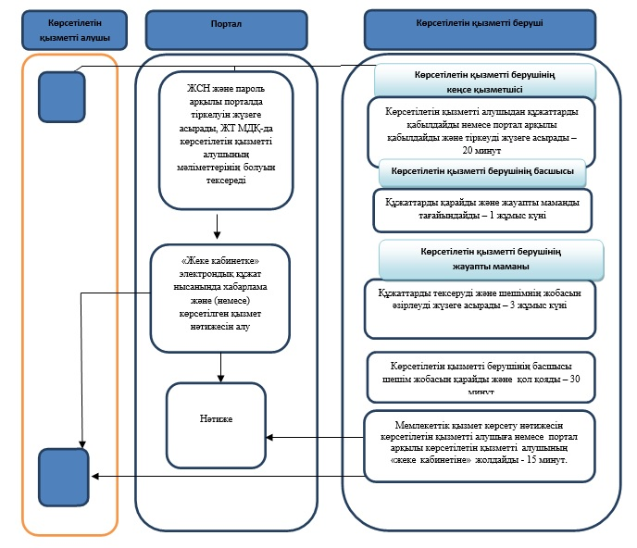

**Шартты белгілер:**

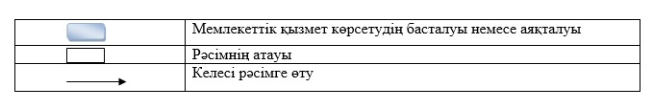

|  |  |
| --- | --- |
|  | "Патронат тәрбиешiлерге берiлген баланы (балаларды) асырап-бағуға ақшалай қаражат төлеуді тағайындау" мемлекеттік көрсетілетін қызмет регламентіне 2-қосымша |

**Портал арқылы мемлекеттік қызметті көрсету кезінде қатыстырылған ақпараттық жүйелердің функционалдық өзара іс-қимыл диаграммасы**

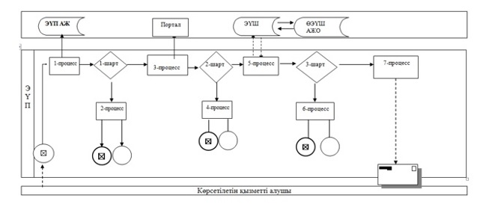

**Шартты белгілер**

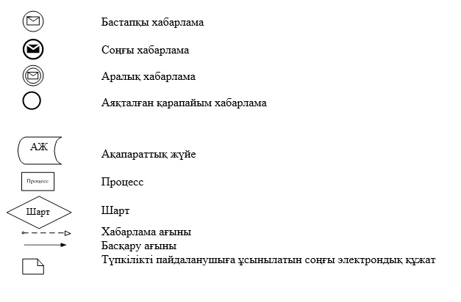

|  |  |
| --- | --- |
|  | Қарағанды облысы әкімдігінің 2016 жылғы 01 қыркүйектегі № 64/04 қаулысына 2 қосымша |
|  | Қарағанды облысы әкімдігінің 2015 жылғы 23 маусым № 34/18 қаулысымен бекітілді |

**"Жетім баланы және (немесе) ата-анасының қамқорлығынсыз қалған баланы асырап алуға байланысты біржолғы ақшалай төлемді тағайындау" мемлекеттік көрсетілетін қызмет регламенті**

**1. Жалпы ережелер**

      1. "Жетім баланы және (немесе) ата-анасының қамқорлығынсыз қалған баланы асырап алуға байланысты біржолғы ақшалай төлемді тағайындау" мемлекеттік көрсетілетін қызметі (бұдан әрі – мемлекеттік көрсетілетін қызмет) облыстық маңызы бар қалалар мен аудандардың жергілікті атқарушы органдарымен көрсетіледі (бұдан әрі – көрсетілетін қызметті беруші).

      Өтінішті қабылдау және мемлекеттік қызмет көрсетудің нәтижесін беру:

      1) көрсетілетін қызметті берушінің кеңсесі;

      2) "электрондық үкіметтің" www.e.gov.kz веб-порталы (бұдан әрі – портал) арқылы жүзеге асырылады.

      2. Мемлекеттік қызметті көрсету нысаны – электрондық (толық автоматтандырылған) және (немесе) қағаз түрінде.

      3. Мемлекеттік көрсетілетін қызмет көрсетудің нәтижесі – "Отбасы және балалар саласында көрсетілетін мемлекеттік қызметтер стандарттарын бекіту туралы" Қазақстан Республикасы Білім және ғылым министрінің 2015 жылғы 13 сәуірдегі № 198 бұйрығымен бекітілген (Нормативтік құқықтық актілерді мемлекеттік тіркеу тізілімінде № 11184 тіркелген) "Жетім баланы және (немесе) ата-анасының қамқорлығынсыз қалған баланы асырап алуға байланысты біржолғы ақшалай төлемді тағайындау" мемлекеттік көрсетілетін қызмет стандартына (бұдан әрі – Стандарт) 1-қосымшаға сәйкес нысан бойынша жетім баланы және (немесе) ата-анасының қамқорлығынсыз қалған баланы асырап алуға байланысты біржолғы ақшалай төлемді тағайындау туралы шешім.

      Мемлекеттік қызмет көрсету нәтижесін ұсыну нысаны – электрондық және (немесе) қағаз түрінде.

      Көрсетілетін қызметті алушы мемлекеттік көрсетілетін қызметті көрсету нәтижесі үшін қағаз жеткізгіште өтініш берген жағдайда мемлекеттік қызмет көрсету нәтижесі электрондық форматта ресімделеді, қағазға басып шығарылады, көрсетілетін қызметті берушінің уәкілетті тұлғасының қолымен және мөрімен расталады.

      Порталда мемлекеттік қызмет көрсетудің нәтижесі көрсетілетін қызметті алушының "жеке кабинетіне" көрсетілетін қызметті берушінің уәкілетті адамының электрондық цифрлық қолтаңбасымен (бұдан әрі – ЭЦҚ) қол қойылған электрондық құжат нысанында жіберіледі және сақталады.

**2. Мемлекеттік қызметтер көрсету процесінде көрсетілетін қызметті берушінің құрылымдық бөлімшелерінің (қызметкерлерінің) іс-қимыл тәртібін сипаттау**

      4. Мемлекеттiк қызмет көрсету бойынша рәсiмдi (iс-қимылды) бастауға жеке тұлғалардың өтінішіне қоса Стандарттың 9-тармағында көрсетілген қажетті құжаттардың немесе ЭЦҚ-мен қол қойылған электрондық құжат нысанындағы сұраныстың болуы негiздеме болып табылады.

      5. Мемлекеттiк қызмет көрсету процесiнiң құрамына кiретiн рәсiмдердің (iс-қимылдардың) мазмұны:

      1) көрсетілетін қызметті берушінің кеңсесі құжаттарды қабылдайды және оларды тіркеуді жүзеге асырады – 20 минут;

      нәтиже – құжаттарды көрсетілетін қызметті берушінің басшысына бұрыштама қоюға жібереді;

      2) көрсетілетін қызметті берушінің басшысы құжаттарды қарастырады және жауапты маманды анықтайды – бір жұмыс күні;

      нәтиже – орындау үшін жауапты маманды анықтау;

      3) жауапты маман құжаттардың Стандарттың 9-тармағында қойылатын талаптарға сәйкестігін қарайды және жетім баланы және (немесе) ата-анасының қамқорлығынсыз қалған баланы асырап алуға байланысты біржолғы ақшалай төлемді тағайындау туралы шешім жобасын Стандартқа 1-қосымшаға сай нысан бойынша дайындайды – 5 (бес) жұмыс күні;

      нәтиже – көрсетілетін қызметті берушінің басшысына шешімді қол қоюға жіберу;

      4) көрсетілетін қызметті берушінің басшысы шешімнің жобасын қарастырады және қол қояды – 1 (бір) жұмыс күні;

      нәтижесі - мемлекеттік көрсетілетін қызмет нәтижесін көрсетілетін қызметті берушінің кеңсесіне тіркеуге жолдануы;

      5) көрсетілетін қызметті берушінің кеңсесі көрсетілетін қызметті алушыға мемлекеттік қызметті көрсету нәтижесін жібереді - 15 (он бес) минут;

      нәтижесі – көрсетілетін қызметті алушыға мемлекеттік қызмет көрсету нәтижесін беру.

**3. Мемлекеттік қызметтерді көрсету процесінде көрсетілетін қызметті берушінің құрылымдық бөлімшелерінің (қызметкерлерінің) өзара іс-қимыл тәртібін сипаттау**

      6. Мемлекеттiк қызметті көрсету үдерісiне қатысатын құрылымдық бөлiмшелердiң (қызметкерлердiң) тiзбесi:

      1) көрсетілетін қызметті берушінің кеңсе қызметкері;

      2) көрсетілетін қызметті берушінің басшысы;

      3) көрсетілетін қызметті берушінің жауапты маманы.

      7. Әрбір рәсімнің (іс-қимылдың) ұзақтығын көрсете отырып, құрылымдық бөлімшелер (қызметкерлер) арасындағы рәсімдердің (іс-қимылдардың) реттілігін сипаттау:

      1) көрсетілетін қызметті берушінің кеңсе қызметшісі бұрыштама қою үшін құжаттарды басшыға жолдайды - 20 (жиырма) минут;

      2) көрсетілетін қызметті берушінің басшысы бұрыштама қояды, құжаттарды жауапты орындаушыға жолдайды - 1 (бір) жұмыс күні;

      3) көрсетілетін қызметті берушінің жауапты маманы жетім баланы және (немесе) ата-анасының қамқорлығынсыз қалған баланы асырап алуға байланысты біржолғы ақшалай төлемді тағайындау туралы шешім жобасын әзірлейді – 5 (бес) жұмыс күні;

      4) көрсетілетін қызметті берушінің басшысы жетім баланы және (немесе) ата-анасының қамқорлығынсыз қалған баланы асырап алуға байланысты біржолғы ақшалай төлемді тағайындау туралы шешім жобасына қол қояды - 1 (бір) жұмыс күні;

      5) басшының қолы қойылған мемлекеттiк қызмет көрсету нәтижесін көрсетілетін қызметті алушыға жолдау – 15 ( он бес) минут.

      8. Мемлекеттік қызмет көрсету процесінде рәсімдердің (іс-қимылдардың) ретін, көрсетілетін қызметті берушінің құрылымдық бөлімшелерінің (қызметкерлерінің) өзара іс-қимылдарының толық сипаттамасы "Жетім баланы және (немесе) ата-анасының қамқорлығынсыз қалған баланы асырап алуға байланысты біржолғы ақшалай төлемді тағайындау" мемлекеттік көрсетілетін қызметтің осы регламентінің 1-қосымшасына сәйкес мемлекеттік қызмет көрсетудің бизнес-процестерінің анықтамалығында көрсетіледі.

**4. "Азаматтарға арналған үкімет" мемлекеттік корпорациясымен және (немесе) өзге де көрсетiлетiн қызметтi берушiлермен өзара iс-қимыл тәртiбiн, сондай-ақ мемлекеттiк қызмет көрсету процесінде ақпараттық жүйелердi пайдалану тәртiбiн сипаттау**

      9. Мемлекеттік қызметтің портал арқылы көрсетілген жағдайында түсетін өтініштер және көрсетілетін қызметті беруші мен көрсетілетін қызметті алушы рәсімдерінің (іс-қимылдарының) бірізділігін тәртібін сипаттау:

      1) көрсетілетін қызметті алушы порталда тіркеуді жеке сәйкестендіру нөмірінің (бұдан әрі - ЖСН), сонымен қатар парольдің көмегімен жүзеге асырады;

      2) 1-процесс – көрсетілетін қызметті алушының қызмет алу үшін порталда ЖСН және парольді енгізуі (авторизация процесі);

      3) 1-шарт – ЖСН мен пароль арқылы тіркелген көрсетілетін қызметті алушы туралы деректердің түпнұсқалығын порталда тексеру;

      4) 2-процесс – көрсетілетін қызметті алушының құжаттарында бұзушылықтың болуына байланысты порталдың авторизациялаудан бас тарту туралы хабарламаны қалыптастыруы;

      5) 3-процесс – көрсетілетін қызметті алушының осы регламентте көрсетілген қызметті таңдауы, қызметті көрсету үшін экранға сұраныс нысанын шығару және нысан талаптары мен оның құрылымын ескере отырып, көрсетілетін қызметті алушының нысанды толтыруы (деректерді енгізуі), қажетті құжаттардың электрондық түріндегі көшірмелерін сұраныс нысанына бекіту, сондай-ақ сұранысты куәландыру (қол қою) үшін көрсетілетін қызметті алушының ЭЦҚ-мен қол қойылған тіркеу куәлігін таңдауы;

      6) 2-шарт – порталда ЭЦҚ тіркеу куәлігінің қолдану мерзімін және қайтарылған (күші жойылған) тіркеу куәліктерінің тізімінде жоқтығын, сондай-ақ сәйкестендіру деректерінің сәйкестігін (сұраныста көрсетілген ЖСН мен ЭЦҚ тіркеу куәлігінде көрсетілген ЖСН арасында) тексеру;

      7) 4-процесс – көрсетілетін қызметті алушының ЭЦҚ расталмауына байланысты сұратылып жатқан қызметтен бас тарту жөнінде хабарламаны қалыптастыру;

      8) 5-процесс – көрсетілетін қызметті беруші сұранысты өңдеуі үшін электрондық үкімет шлюзі (әрі қарай – ЭҮШ) арқылы көрсетілетін қызметті берушінің ЭЦҚ-мен куәландырылған (қол қойылған) электрондық құжаттарды (көрсетілетін қызметті алушының сұранысын) өңірлік электрондық үкімет шлюзі ақпараттық жұмыс орнына (әрі қарай – ӨЭҮШ АЖО) жіберу;

      9) 3-шарт – көрсетілетін қызметті берушінің қызмет көрсету үшін көрсетілетін қызметті алушының қоса берілген құжаттарының сәйкестігін және негіздерін тексеруі;

      10) 6-процесс – көрсетілетін қызметті алушының құжаттарында бұзушылықтың болуына байланысты сұратылып отырған қызметтен бас тарту жөнінде хабарламаны қалыптастыру;

      11) 7-процесс – көрсетілетін қызметті алушының ӨЭҮШ АЖО қалыптастырған қызметтің нәтижесін (электрондық құжат нысанындағы хабарламаны) алуы.

      10. Портал арқылы мемлекеттік қызметті көрсету кезінде қатыстырылған ақпараттық жүйелердің функционалдық өзара іс-қимылы осы регламентке 2-қосымшаға сай диаграммамен келтірілген.

|  |  |
| --- | --- |
|  | "Жетім баланы және (немесе) ата-анасының қамқорлығынсыз қалған баланы асырап алуға байланысты біржолғы ақшалай төлемді тағайындау" мемлекеттік көрсетілетін қызмет регламентіне 1-қосымша |

**"Жетім баланы және (немесе) ата-анасының қамқорлығынсыз қалған баланы асырап алуға байланысты біржолғы ақшалай төлемді тағайындау" мемлекеттік көрсетілетін қызметтің бизнес-процесстердің анықтамалығы**

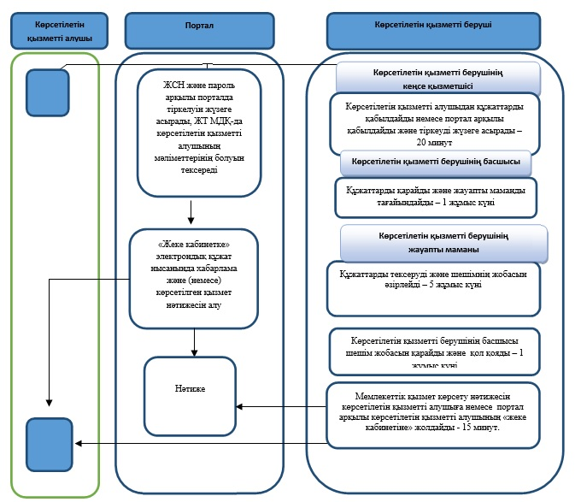

**Шартты белгілер:**

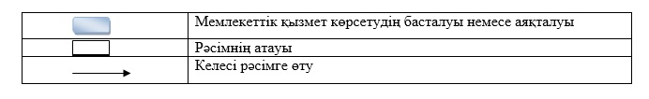

|  |  |
| --- | --- |
|  | "Жетім баланы және (немесе) ата-анасының қамқорлығынсыз қалған баланы асырап алуға байланысты біржолғы ақшалай төлемді тағайындау" мемлекеттік көрсетілетін қызмет регламентіне 2-қосымша |

**Портал арқылы мемлекеттік қызметті көрсету кезінде қатыстырылған ақпараттық жүйелердің функционалдық өзара іс-қимыл диаграммасы**

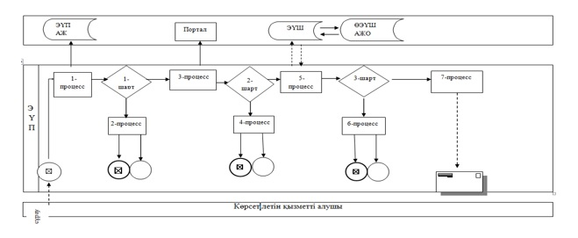

**Шартты белгілер:**

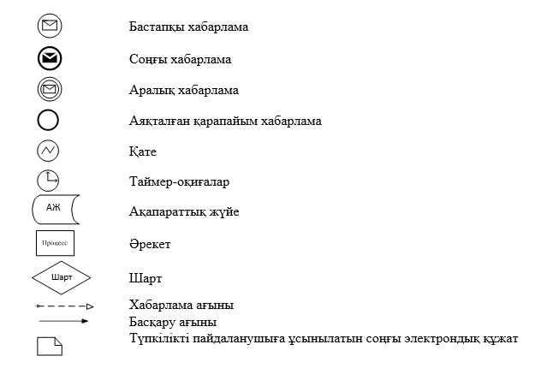

© 2012. Қазақстан Республикасы Әділет министрлігінің «Қазақстан Республикасының Заңнама және құқықтық ақпарат институты» ШЖҚ РМК